 | Всеукраїнська  Асоціація  Сприяння  Самоорганізації  Населення |   Експертно-громадська рада при виконавчому комітеті Миколаївської міської ради | 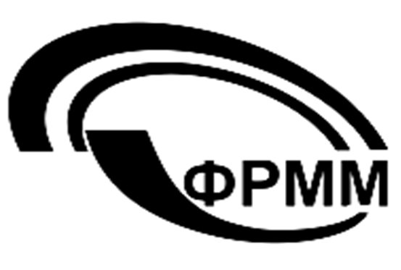  Фонд розвитку  міста Миколаєва

19 березня 2015 року | м. Миколаїв, вул. Адміральська 20, ауд.163

ПРОГРАМА КРУГЛОГО СТОЛУ
«Громадські слухання як дієвий механізм громадської участі при вирішенні проблем розвитку міста Миколаєва»

11:00-11:15 | Привітання учасників круглого столу:  Юрій Гранатуров, Миколаївській міській голова  Андрій Крупник, голова Всеукраїнської асоціації сприяння самоорганізації населення
11:15-11:35 | Механізм громадських слухань. Практика нормативно-правового забезпечення та запровадження у м. Миколаєві та інших містах України:  Андрій Крупник, голова Всеукраїнської асоціації сприяння самоорганізації населення  Наталя Ухмановська, начальник відділу громадських зв’язків Миколаївського міськвиконкому  Ганна Трепалюк, заступник голови Всеукраїнської асоціації сприяння самоорганізації населення;
11:35-11:55 | Механізм громадських слухань. Виклики запровадження у місті Миколаєві:  Сергій Ісаков, керівник громадської організації «Відкрите місто»  Володимир Худяков, голова постійної депутатської комісії з питань місцевого самоврядування Миколаївської міської ради
11:55-12:10 | Ініціювання вирішення проблеми з використанням механізму громадських слухань. Практична вправа. Модератори:  Андрій Крупник, голова Всеукраїнської Асоціації сприяння самоорганізації населення  Людмила Руденко-Кардаш, голова експертно-громадської ради при виконавчому кометі Миколаївської міської ради
12:10-12:30 | Перерва
12:30-12:45 | Презентації робочих груп. Напрацювання резолюції
12:45-13:00 | Підбиття підсумків круглого столу

У Круглому столі беруть участь члени експертно-громадської ради при виконавчому комітеті Миколаївської міської ради, Миколаївської міської ради та ії виконавчих органів, представники ОСНів та ініціативних груп, лідери інститутів громадянського суспільства м. Миколаєва та інших міст.
Круглий стіл проходить в рамках проекту «Підтримка регіональних ресурсних центрів громадянської участі». Проект реалізує ВГО «Асоціація сприяння самоорганізації населення» за підтримки Фонду сприяння демократії Посольства США в Україні. Погляди учасників заходу не обов’язково збігаються з офіційною позицією уряду США.

